Slavistično društvo Prekmurja, Prlekije in Porabja
Filozofska fakulteta Ljubljana, Oddelek za slovenistiko

Spoštovani!

V torek, 10. januarja 2023, vas ob 18. uri vabimo na Filozofsko fakulteto Ljubljana v
predavalnico 18 (pritličje)
na prireditev

V spomin Milanu Vincetiču

Na prireditvi bomo predstavili dokumentarni film o Milanu Vincetiču
Jaz sem mravljišče drobnih smrti
ter knjigo njegovih še neobjavljenih zgodnjih in zadnjih pesmi
Postile.

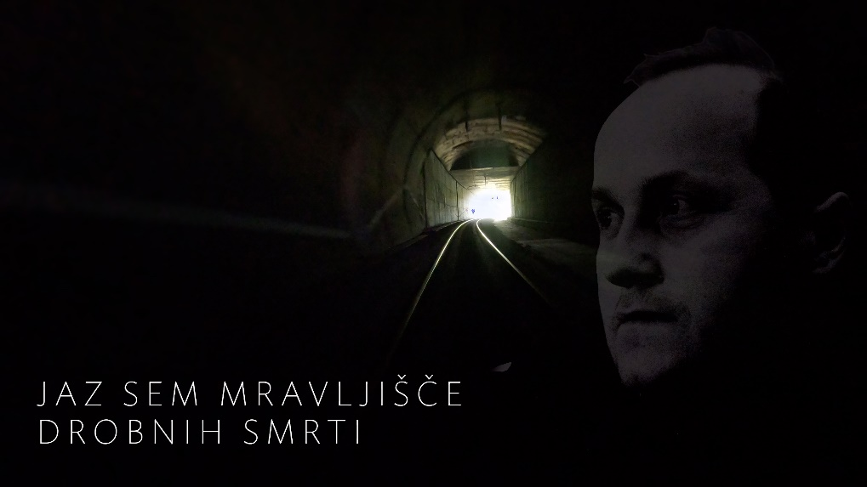
Dokumentarni film o Milanu Vincetiču (50 min.) je po scenariju Štefana Kardoša režiral in posnel Jože Glažar; v njem Vincetičevo raznoliko besedno ustvarjalnost in njegov človeški obraz predstavljajo sorodniki, prijatelji in literarni sopotniki, filmsko pripoved o njem pa s tematskimi vprašanji zaokrožuje Ksenija Horvat.

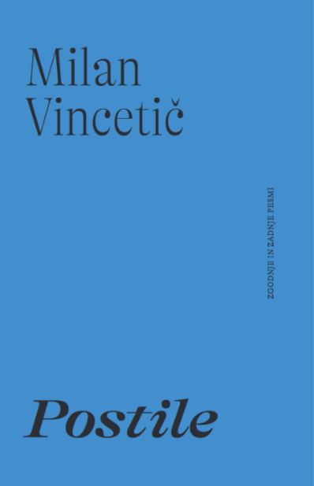

V knjigi so zbrane doslej neobjavljene pesmi Milana Vincetiča iz zgodnjega ustvarjalnega obdobja in iz literarne zapuščine. Vincetičevo pesniško besedo spremlja govorica likovnih podob akad. slikarjev Aleksandra Červeka in Mirka Rajnarja; knjigo zaključuje celovita bibliografija Vincetičevih del in spremna beseda Francija Justa o njegovem besednem ustvarjanju.

